Viernes
17
de febrero

Segundo de Primaria
Matemáticas

¿Apoco cabe lo mismo?

Aprendizaje esperado: estima, mide, compara y ordena longitudes y distancias, pesos y capacidades con unidades no convencionales y el metro no graduado, el kilogramo y el litro, respectivamente.

Énfasis: reconocer que recipientes con la misma capacidad pueden tener diferente forma.

¿Qué vamos a aprender?

Continuarás aprendiendo sobre el metro graduado, el kilogramo y el litro.

Reconocerás que recipientes con la misma capacidad pueden tener diferente forma.

¿Qué hacemos?

En sesiones anteriores estuviste trabajando con botellas de colores con diferentes capacidades, algunas de medio litro, un litro, dos litros, etc. ¿Te acuerdas? Aprendiste a estimar, medir, comparar y ordenar distintas capacidades utilizando las botellas, frascos, recipientes, cucharas y otros utensilios.

En esa sesión pudiste aprender con qué objetos o cosas puedes medir la capacidad. También vimos las cosas que NO sirven para medirla, por ejemplo, un reloj, este solo nos ayuda a medir el tiempo.

Veamos algunos ejemplos de cosas o utensilios que nos pueden ayudar a medir capacidad.
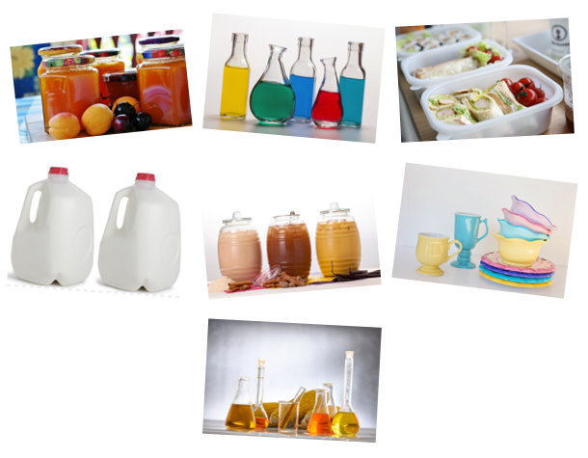

Los frascos y las botellas que utilizamos constantemente, al igual que los recipientes para guardar comida en el refrigerador, son objetos que nos ayudan a medir capacidades. Así mismo tenemos el galón de leche, el vitrolero para las aguas frescas, una taza para el té o café e inclusive el matraz que se utiliza en los laboratorios para hacer experimentos.

¡Todos estos utensilios que has observado pueden ayudarnos a medir capacidad!

Para continuar con la sesión, trabajarás algo relacionado con la página 96 de su libro de matemáticas de segundo grado, donde precisamente se ve la capacidad que tienen algunos recipientes. Ten a la mano tu cuaderno para tomar nota de los puntos que consideres importantes.

Primero quiero preguntarte lo siguiente: ¿Podrías decir qué es la capacidad y dónde se usan las palabras litros y mililitros? Coméntalo con alguien de tu familia y anótalo en tu libreta.
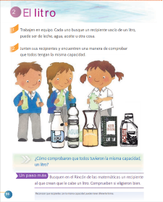
https://libros.conaliteg.gob.mx/20/P2MAA.htm?#page/96

La capacidad es el espacio que tiene un recipiente para contener algo, por ejemplo, un líquido, la capacidad podemos medirla, por ejemplo, en litros como el agua, los jugos, la leche; y también la podemos medir en mililitros, como en los biberones donde se les da leche a los niños pequeños.

Para la siguiente actividad, es necesario que pidas a alguien de tu familia que coloque en una mesa 3 botellas, una de 600 mililitros, otra de 1 litro y otra de 3 litros. Procuren que cada botella tenga una etiqueta, la cual indique la capacidad de cada botella y que estén organizadas de menor a mayor capacidad. A partir de lo que observes, contesta las siguientes preguntas en tu cuaderno.

Pregunta 1. ¿Cuál botella puede almacenar más líquido o tiene mayor capacidad?

Pregunta 2. ¿Cuál botella es la que tiene menor capacidad?

Pregunta 3. ¿Qué capacidad tiene la segunda botella?

Una vez que hayas dado respuesta a las preguntas, compáralas con las siguientes respuestas.

¿Cuál es la botella que puede almacenar más líquido?

La respuesta correcta, es la botella más grande, pues esta cuenta con una capacidad de 3 litros.

¿Cuál es la que puede almacenar menos líquido?

La respuesta correcta, es la botella más pequeña, pues esa cuenta con una capacidad de 600 ml.

Por último, ¿Qué capacidad tiene la segunda botella?

En este caso la respuesta correcta es ¡Un litro!

Seguramente las respuestas te fueron muy fáciles, porque las botellas están etiquetadas, además, ya lo has trabajado en clases anteriores y te has esforzado muchísimo por seguir aprendiendo desde casa.

Has aprendimos que la capacidad de almacenamiento que tienen los recipientes puede medirse en unidades como el litro y el mililitro.

Creo que con esto estas lista o listo para continuar con la siguiente actividad. Estoy segura de que te divertirás mucho. ¿Te gustan las tradicionales aguas frescas mexicanas?

¡A mí me encantan! Sobre todo, la de jamaica y de limón. Cuando prepares aguas frescas en casa, no olvides utilizar sólo la azúcar necesaria para que esas aguas sean realmente saludables, es decir, que no tengan mucha azúcar.

Esto de las aguas frescas, me recordó una situación que te ayudara a comprender más el tema.

Lee la siguiente situación y analiza sobre lo que en él se explica.

Lupita cursa el segundo grado en la Escuela Primaria Miguel Hidalgo y se le ocurrió la idea de realizar la venta de aguas frescas de Jamaica para ahorrar y poder comprarle un regalo a su mamá en su cumpleaños, por ello se dio a la tarea de reciclar algunas botellas que tenía para embotellar el agua y poderla vender en un pequeño puesto afuera de su casa. Ella desea vender su producto por litro.

Erik y Rosalba quisieron ayudar a Lupita, así que tomaron 4 botellas de diferente forma, todas cuentan con la capacidad de un litro, solo que ellos no lo saben, pues las botellas no están etiquetadas, sin embrago, cuenta con un contenedor graduado de 1 litro y un embudo para lograr rellenar las botellas.

Para llenar la primera botella, Erik y Rosalba se apoyaron del del contendor graduado. Al rellenarla se dieron cuenta de que no faltó agua en el recipiente graduado, eso quiere decir que, la botella número 1 tiene la capacidad de un litro.

Después rellenaron la segunda botella, la cual tenía una forma diferente a la primera. Se dieron cuenta que nuevamente no sobro nada en el recipiente graduado, ni tampoco falto nada en la botella que estaban llenado. Estaban sorprendidos porque las botellas tenían una forma totalmente diferente, una parecía más grande que la otra, pero les cupo exactamente la misma cantidad.

Después de esto, se dieron a la tarea de llenar las otras dos botellas y en ninguna de las botellas les sobro, ni falta agua.

Erik estaba muy sorprendido. Se preguntaba cómo era posible que a las 4 botellas les cupiera exactamente la misma cantidad de agua, si eran totalmente diferentes de forma y de tamaño.

Rosalba y Erik realizaron sus conclusiones; ambos pudieron darse cuenta de que, aunque los recipientes tengan diferente forma y tamaño pueden almacenar la misma cantidad.

¿Habrá alguna otra forma de comprobar que a las botellas les cabe la misma cantidad de agua? ¿Qué pasaría si te dan las botellas llenas de agua y como las ves de diferente forma y tamaño piensas que les cabe diferente cantidad de agua? Comenta lo que piensas con tu familia y anótalo en tu cuaderno.

Erik piensa que, si toma un vaso y lo llena con el agua de cada botella el mismo número de veces, podrá darse cuenta de que todos los recipientes tienen la misma cantidad de agua.

Es una excelente forma de comprobar que todos los recipientes tienen la misma capacidad.

En casa puedes llevar a cabo una actividad como la que realizaron Erik y Rosalba. También puedes reunir botellas o recipientes de 1 litro, puedes verter el contenido de cada botella en vasos iguales, para que compruebes que se puede llenar la misma cantidad de vasos con las distintas botellas o contenedores de un litro. De esta manera podrás analizar que puede haber recipientes de forma muy diferente entre sí, pero tener la misma capacidad.

Quisiera felicitarte por mostrarte siempre atento y seguir aprendiendo en esta nueva modalidad, prepárate porque falta mucho por descubrir.

Si te es posible consulta otros libros y comenta el tema de hoy con tu familia.

¡Buen trabajo!

Gracias por tu esfuerzo.

Para saber más:
Lecturas

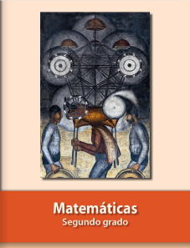
https://libros.conaliteg.gob.mx/P2MAA.htm

